Лабораторная работа №9.

Изучение взаимодействия и ослабления γ−излучения
цезия—137 алюминиевыми пластинами.

Лабораторная работа № 10.

Изучение взаимодействия и ослабления γ−излучения
кобальта−60 медными пластинами.

На всех этапах эволюции научно—технический уровень экономического развития разных стран определялся по 3−ем основным показателям:
1) уровнем обеспечения источниками энергии;
2) уровнем обеспечения материалами с заданными свойствами;
3) уровнем технологического обеспечения.
Причем проблемой № 1 науки и техники всегда были, есть и будут поиск, разработка и внедрение новых источников энергии.
Уровень экономического развития разных стран в современных стратегических исследованиях оценивают по энергопотреблению на душу населения. В настоящее время уровень энергопотребления на душу населения самый высокий (10¹⁰ Дж/чел) в США. на этот уровень нацелены программы экономического развития всех стран. Однако выйти на этот уровень большинству стран мира даже в перспективе 2100 года не позволяют разведанные в настоящее время сырьевые энергетические ресурсы угля, нефти и газа.
Расширение традиционных источников энергии на основе использования угля, нефти и газа ограничивается имеющимися на Земле конечными запасами угля, нефти и газа. Поэтому программы развития энергетических источников всех стран ориентированы на использование ядерно—энергетических установок, атомных электростанций (АЭС), и атомных теплоэлектростанций (АТЭЦ). Иной альтернативы у человечества нет.
По отчету МАГАТЭ при ООН за 1984 год в США задействованы АЭС с суммарной мощностью 68,867 мвт (18% электроэнергетического обеспечения), во Франции 32,993 мвт (71% электроэнергетического обеспечения), в Германии 17,830 мвт (30% электроэнергетического обеспечения).
Развитие атомной энергетики, в свою очередь, приводит к необходимости решения проблемы радиационной экологии, так как каждая АЭС влияет на радиационную обстановку окружающей ее среды за счет проникающего γ−излучения радиоактивных изотопов в активной зоне ядерных реакторов. Так средняя радиоактивность одной АЭС оценивается в 800 Ки3 ⋅ 10¹³ Бк.
Если считать γ−излучение изотопным и ядерный реактор точечным радиоактивным источником с радиоактивностью 800 Ки, то на расстояние 1м в 1с экспозиционная доза D₀ будет соответствовать 800 рентген. Если не учитывать взаимодействие γ−излучения с окружающей средой, то экспозиционная доза будет ослабевать с увеличением расстояния от АЭС по закону:
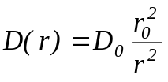 (1)
где r₀=1м, D₀=800 Р.
Радиоактивное γ−излучение в диапазоне Еγ, характерном для ядерного реактора, взаимодействует с окружающей средой за счет фотоэффекта (ф), комптон−эффекта (k) и рождения электрон−позитронной пары (п). Учет взаимодействия γ−излучения с окружающей средой приводит к оценке изменения мощности экспозиционной дозы с расстоянием по следующему соотношению:
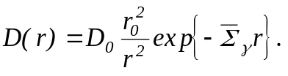 (2)
где 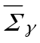− среднее эффективное макроскопическое поперечное сечение взаимодействия γ−излучения с окружающей средой.
Соотношение (2) лежит в основе оценки санитарной зоны вокруг АЭС. Исходя из предельно допустимой мощности экспозиционной дозы D_{пр}, равной 120 мкР, можно определить радиус R санитарной зоны:
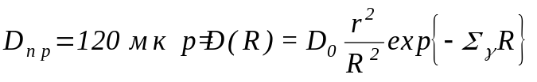 (3)
Соответствующие оценки приводят к значению радиуса санитарной зоны для тепловой АЭС в 40 км.
Выражение (2) является также основой для расчета защиты персонала АЭС и транспортных ядерно−энергетических установок от ядерного излучения, для выбора материалов, позволяющих сконструировать оптимальную защиту персонала ядерного излучения. Для понимания роли материалов в ослаблении проникающего γ−излучения и механизма ослабления интенсивности γ−излучения рассмотрим ослабление γ−излучения лабораторных радиоактивных источников различными материалами.

1. Взаимодействие γ−излучения цезия−137 и кобальта−60
с алюминиевыми и медными пластинами.

В соответствии с схемами β⁻− распада радиоактивных ядер цезия−137 и кобальта−60:
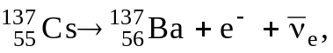 (4)
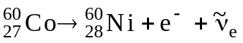 (5)
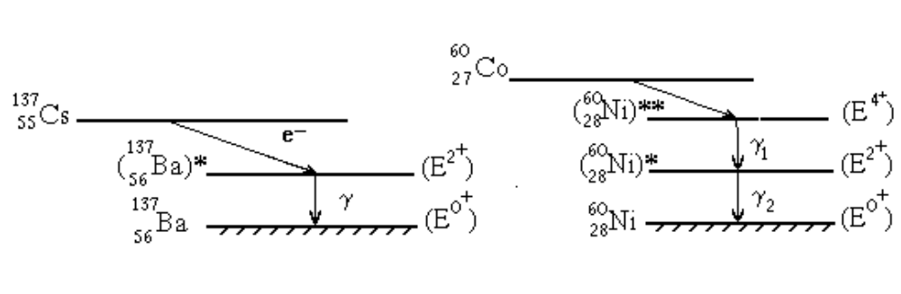
дочерние ядра 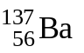 и 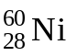 оказываются возбужденными. Переход возбужденного состояния ядра , обусловлено вращательным энергетическим уровнем Е(2⁺) в основное состояние Е(0⁺) осуществляется за счет испускания γ−кванта с энергией Еγ:
Еγ= Е(2⁺)− Е(0⁺)=661,64 КэВ (6)
Переход в возбужденное состояние ядра 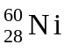, обусловленного вращательным энергетическим уровнем Е(4⁺) в промежуточное состояние Е(2⁺) и основное состояние Е(0⁺) осуществляется за счет последовательного испускания двух γ−квантов с энергией Еγ₁ и Еγ₂:
Еγ₁₌ Е(4⁺)− Е(2⁺)=1,332 МэВ (7)
Еγ₂₌ Е(2⁺)− Е(0⁺)=1,193 МэВ (8)
При взаимодействии с веществом монохроматических потоков γ−квантов с энергиями 0,662, и испускаемых возбужденными ядрами бария−137 и никеля−69, реализуются два эффекта:
− фотоэффект;
− комптон−эффект.
Интенсивность взаимодействия γ−квантов с веществом определяется микроскопическим поперечным эффективным сечением σ_{γ}(Е_{γ},Z) или макроскопическим поперечным эффективным сечением Σ_{γ}(Е_{γ},Z), взаимосвязанных соотношением:
Σ_{γ}(Е_{γ},Z)=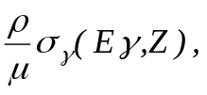 (9)
где ρ и μ− плотность и молярная масса вещества.
Взаимодействие с веществом γ−квантов с энергиями 0,662; 1,193 и 1,332 МэВ в основном определяется двумя процессами:
− поглощением γ−квантов при фотоэффекте;
− рассеянием γ−квантов при комптон−эффекте. Поглощение γ−квантов с рождением электрон−позитронной пары происходит при энергиях γ−квантов Еγ превышающих значение 2mec²=1,022 МэВ, но его интенсивность для энергий γ−квантов 1,193 и 1,332 МэВа очень мала по сравнению с интенсивностью процессов фотоэффекта и комптон−эффекта.
Соответствующие интенсивности взаимодействия γ−квантов с энергиями 0,662; 1,193 и 1,332 МэВ с веществом будут зависеть от числа протонов Z в атомных ядрах вещества и определяются микроскопическими и макроскопическими поперечными эффективными сечениями σ_{γ}(Е_{γ},Z) и Σ_{γ}(Е_{γ},Z):
, (10)
, (11)
где−микроскопические и макроскопические сечения фотоэффекта (ф) и комптон−эффекта (k).
Фотоэффект определяется поглощением γ−кванта с энергией Еγ электромагнитным силовым полем некоторого атома вещества, возбуждением соответствующего атома и снятием возбуждения атома за счет испускания сильно связанного с положительно заряженным атомным ядром электрона k−оболочки атома. Некоторую долю в явлении фотоэффекта вносят электроны и следующей L−оболочки атома. Положительный заряд атомного ядра определяется числом протонов Z.
Асимптотическая зависимость микроскопического поперечного эффективного сечения фотоэффекта σ_{Ф}(Е_{γ},Z) от энергии Еγ и от числа протонов Z в атомном ядре вещества довольно проста:

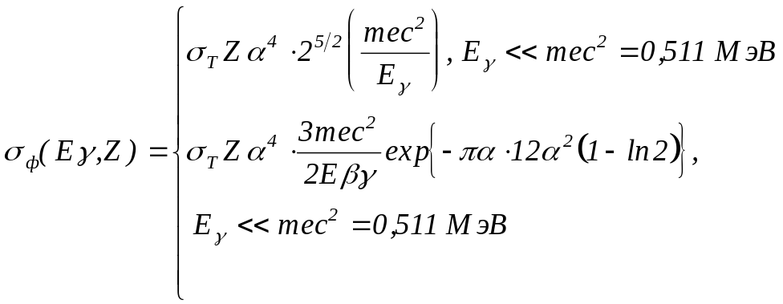 (12)
где σ_{Т}=0,66 барн− сечение томсоновского рассеяния, α=Z /137. Для определения σ_{Ф}(Е_{γ},Z) для энергий Еγ ∼ mec²=0,511 МэВ требуются довольно сложные расчеты.
Соответствующие расчеты σ_{Ф}(Е_{γ},Z) для набора ряда материалов были осуществлены Градштейном и приведены в отчете национального бюро стандартов США в 1957 году. Расчеты были выполнены и представлены в виде таблиц для реперных значений энергии 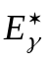 γ−излучение. Для получения сечений 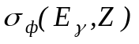 для промежуточных значений энергий нужно использовать соответствующие интервалы.
Для интерполяции на промежуточные энергии Еγ обычно используют интерполяционную схему
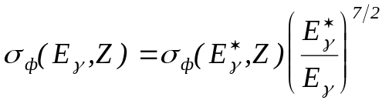 (13)
непосредственно следуют из асимптотического поведения при энергиях Еγ<<mec²=0<511МэВ(см (12)). Соответствующие значения микроскопических поперечных сечений для реперных значений энергий.
Комптон−эффект определяется рассеянием γ−кванта с энергией Еγ электромагнитным силовым полем наиболее слабо связанного в атоме периферийного валентного электрона. Схема комптон эффекта приведена на рис.1.

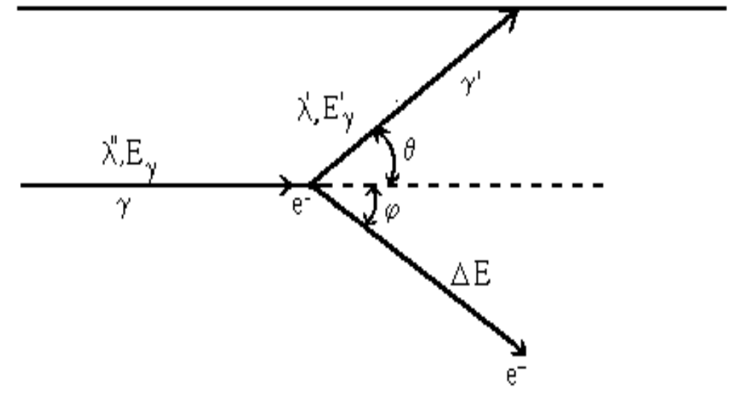

Рис.1. Схема комптон−эффекта на периферийном электроне атома.

Изменения длины волны λ_{γ} и энергии Е_{γ} γ−кванта определяются на основе законов сохранения энергии и импульса следующим соотношениями:
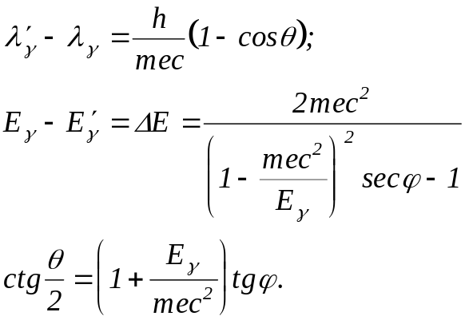 (14)
где mec²=0,511 МэВ− энергия покоя электрона, h/mec=2,4 ⋅ 10⁻¹² м − комптоновская длина волны электрона.
Микроскопическое поперечное эффективное сечение рассеяния γ−кванта на свободном электроне определяется формулой:
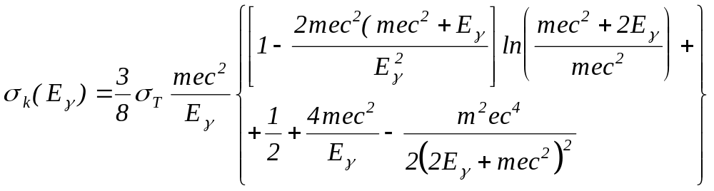, (15)
где σ_{т}− томсоновское сечение рассеяния.
При больших энергиях γ−кванта, значительно превышающих энергию связи наиболее близких к ядру k−электронов комптоновское рассеяние происходит на всех z−электронах нейтрального атома:
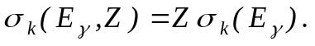 (16)
В таблице I для некоторых реперных значений энергий γ−кванта приведены значения микроскопических поперечных сечений σ_{k}(,Z) комптоновского рассеяния γ−квантов на атомах алюминия (Z=13) и меди (Z=29). значения микроскопических поперечных сечений σ_{k}(Е_{γ},Z) для промежуточных значений энергий Е_{γ} γ−квантов можно получить, используя следующую схему интерполяции:
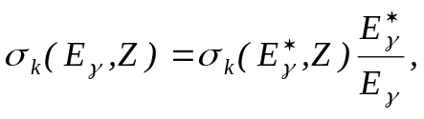 (17)
непосредственно следующую из асимптотического поведения формулы Клейтона (см.(15)) для больших значений энергии Е_{γ} γ−квантов (Е_{γ}>>mec²).
В таблице I приведены для некоторых поперечных значений энергий γ−кванта парциальные σ_{Ф}(,Z), σ_{k}(,Z) и полные σ_{γ}(,Z) и Σ_{γ}(,Z) поперечные сечения взаимодействия γ−квантов с алюминием (Z=13) и медью (Z=29).
Парциальные σ_{Ф}(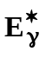,Z), σ_{k}(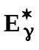,Z) и полные σ_{γ}(,Z) и Σ_{γ}(,Z)
поперечные сечения взаимодействия γ−излучения
с алюминием и медью.
Таблица I.
алюминий (z=13); ρ=2,7 г/см³
E_{γ} МэВ | 0,1 | 0,2 | 0,4 | 0,6 | 0,8 | 1,0 |  | 2,0
σ_{Ф}(Е_{γ},Z) барн | 0,78 | 0,08 | 0,01 | − | − | − |  | −
σ_{k}(Е_{γ},Z) барн | 6,79 | 5,39 | 4,14 | 3,49 | 3,06 | 2,75 |  | 1,90
σ_{γ}(Е_{γ},Z) барн | 7,57 | 5,47 | 4,15 | 3,49 | 3,06 | 2,75 |  | 1,93
Σ_{γ}(Е_{γ},Z) , м⁻ | 45,7 | 38,9 | 25,0 | 21,1 | 18,6 | 16,6 |  | 11,6
медь (z=29); ρ=8,93 г/см³
E_{γ} МэВ | 0,1 | 0,2 | 0,4 | 0,6 | 0,8 | 1,0 | 2,0
σ_{Ф}(Е_{γ},Z) барн | 30,7 | 3,7 | 0,48 | 0,16 | 0,08 | 0,05 | −
σ_{k}(Е_{γ},Z) барн | 17,9 | 12,8 | 9,43 | 7,86 | 6,87 | 6,16 | 4,25
σ_{γ}(Е_{γ},Z) барн | 48,6 | 16,5 | 9,91 | 8,02 | 6,95 | 6,21 | 4,41
Σ_{γ}(Е_{γ},Z) , м⁻ | 411,4 | 138,8 | 83,66 | 67,64 | 58,74 | 52,51 | 37,38

2. Ослабление γ−излучения алюминиевыми и медными
пластинками.

Расчет защиты персонала ядерно−энергетических установок является довольно трудоемкой задачей. Трудоемкость расчетов в основном определяется сложной геометрией и разнообразием химического состава активных зон ядерно−энергетических установок. Наиболее просты расчеты ослабления проникающегоядерного излучения до допустимого уровня для двух простых одномерных моделей радиоактивного источника и материалов защиты, плоской и сферической формы.
Одномерная плоская модель рассматривает стационарный плоский источник излучения с интенсивностью I₀(Е) и ослабление плоского потока ядерного излучения при прохождении однородной плоскости толщиной d и с концентрацией n атомов вещества.
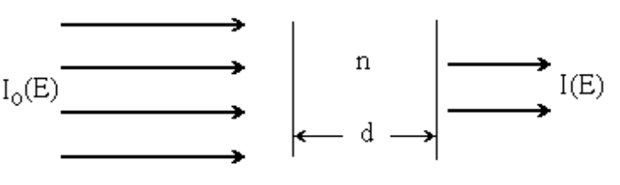
В данной одномерной плоской модели ослабление интенсивности ядерного излучения I₀(Е) до уровня I(Е) определяется экспоненциальной зависимостью:
(18)
В выражении (14) σ(Е,Z) и Σ(Е,Z)− микроскопическое и макроскопическое поперечные сечения взаимодействия ядерного излучения с веществом однородной пластины.
Атомная концентрация материала однородной пластины связана с соответствующей атомной плотностью соотношением:
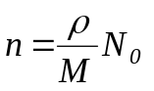 (19)
где N₀− постоянная Авогадро, М− атомная (молярная) масса однородной пластины толщиной d.
Одномерная сферическая модель ослабления ядерного излучения рассматривает однородный сферический радиоактивный источник радиуса R с изотрпным излучением с поверхности. Интенсивность поверхностного излучения I₀(Е). Радиоактивный источник окружен сферическим однородным слоем с внешним радиусом R₂. Атомная концентрация материала сферического слоя n, толщина d=R₂−R₁:
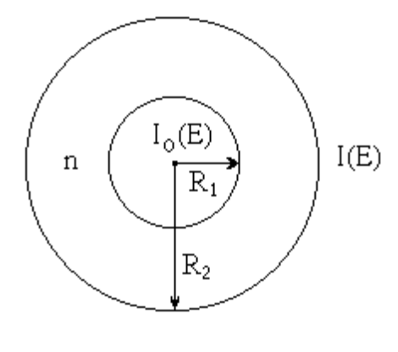
В одномерной сферической модели ослабления ядерного излучения интенсивности I₀(Е) уменьшение интенсивности I(Е) достигается увеличением площади поверхности по закону 4πr² и экспоненциальной зависимостью взаимодействия излучения с атомами сферического слоя толщины d=R₂−R₁. В результате ослабления интенсивности ядерного излучения до уровня I(Е) определяется следующим выражением:
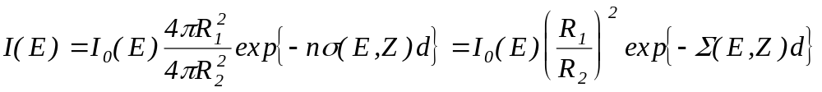. (20)
Если между центральной и боковой поверхностью одного счетчика и диском с радиоактивным источником помещать пластины алюминия или меди, то для оценки ослабления радиоактивного излучения лучше всего будет подходить плоская одномерная модель.

3. Измерение ослабления γ−излучения цезия−137 алюминиевыми
пластинами и кобальта−60 медными пластинами.

Для исследования ослабления γ−излучения цезия −137 алюминиевыми пластинами и кобальта−60 медными пластинами выберем 3 или 4 алюминиевые или медные пластины одинаковой толщины. Толщина пластины указана на пластине.
Выполним 3 измерения в режиме дозиметрии для проверки эффекта ослабления максимальным количеством (3 или 4) алюминиевых или медных пластин. Сравним с результатами измерения фона. Если эффект можно выявить, результаты измерений с пластинами превышают результаты фоновых измерений, можно преступить к выполнению полномасштабной программы измерений. Если нет, надо уменьшить количество пластин или выбрать пластины меньшей толщины.
В полномасштабной программе измерений ослабления алюминиевыми или медными пластинами ослабления γ−излучения радиоактивного источника цезия −137 или кобальта−60 определим количество N циклов измерений фона и интенсивности дозы D(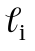), (i=0, 1, 2, 3 или 4). Толщина пластины ₁=, двух пластин ₂=2, 3−ех− ₃=3 и 4−ех ₄=4.Всего имеем 3 или 4 набора пластин (m=3 или 4). Выбор ₀ соответствует измерениям мощности дозы радиоактивного источника без алюминиевых или медных пластин.
Учитывая время срабатывания таймера τ=27 ÷ 28 с в автоматическом режиме работы дозиметра РКСБ−104 и время подготовки к измерениям τ₀ для оценки N получаем соотношением:
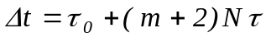, (21)
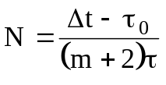. (22)
Подготовим таблицу II для записи результатов измерений мощности доз D() в мкЗв/час для фона и m наборов алюминиевых пластин и приступим к набору соответствующего информационного массива мощности эквивалентных доз для фона и m наборов алюминиевых (медных) пластин толщиной =i(i=0, 1,2,3,...,m)

Мощности эквивалентных доз D_{n}() в мкЗв/час
для фона и m наборов алюминиевых (медных) пластин.

Таблица II.
n | D_{nф} | D_{n}() | D_{n}(₁)
1
2
3
...
N−1
N

Чтобы анализировать ослабление γ−излучения радиоактивного источника 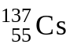 или 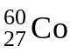 на основе плоской одномерной модели измерения с пластинами будем осуществлять, помещая пластины и источник в центр боковой поверхности одного из двух счетчиков прибора СБМ−20, левого или правого по схеме: счетчик, набор пластин толщиной 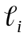=(i=1,2,...,m) и плоский диск радиоактивного изотопа или . Вариант i=0 соответствует измерениям без Al или Cu пластин.

4. Анализ результатов измерений.

При организации измерений ослабления γ−излучения от радиоактивного источника по схеме, максимально приближенной к наиболее простой плоской одномерной модели, будем наблюдать ослабление мощности дозы D(). В этом случае получаем экспоненциальный характер ослабления мощности эквивалентной дозы набором алюминиевых (медных) пластин толщиной =(i=1,2,...,m):
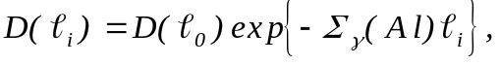 (23)
или
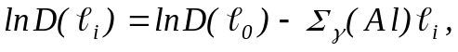 (24)
где ₀ соответствует измерениям без алюминиевых (медных) пластин.
В соответствии с плоской моделью организующем ослабление γ−излучения радиоактивного источника имеем зависимость ослабления логарифма мощности эквивалентной дозы lnD()алюминиевыми (медными) пластинами толщины от толщины i−го набора пластин (i=1,2,...,m). Соответствующий анализ осуществим методом наименьших квадратов с учетом изменения статистической погрешности измерений мощности эквивалентных доз γ−излучения при прохождении пластин различной толщины.
Для применения метода наименьших квадратов к исследованию γ−излучения
алюминиевыми (медными) пластинами нам нужно определить среднее значение логарифмов интенсивности доз 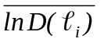 и соответствующие вариационные характеристики информационного массива lnD_{n}(), где n=1,2,...,N; i=1,2,...,m. Информационный массив lnD_{n}() образуем из результатов измерений мощностей эквивалентных доз D_{n}(), приведенных в таблице II и разместим в таблице III.

Таблица III.
i | 0 | 1 | 2 | ... | m
 | 0 |  | 2 | ... | m
n | ln[D_{n}(₀)−D_{nф}] | ln[D_{n}(₁)−D_{nф}] | ln[D_{n}(₂)−D_{nф}] | ... | ln[D_{n}(_{m})−D_{nф}]
1
2
...
N−1
n

В таблицу III помещаем натуральные логарифмы интенсивности эквивалентной дозы γ−излучения лабораторного источника 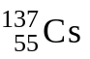 или 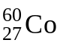, получаемую при вычитании из измеренных значений интенсивностей доз D_{n}() соответствующих значений интенсивности эквивалентной дозы от внешнего фонового γ−излучения. По информационному массиву таблицы III получим среднее значение 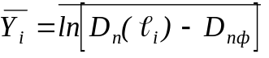 и некоторые вариационные характеристики статистического распределения значений
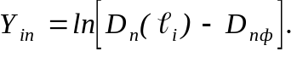 (25)
Среднее значение 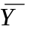_{i} и некоторые вариационные характеристики 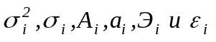 определим по следующим соотношениям:
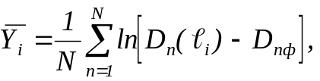 (26)
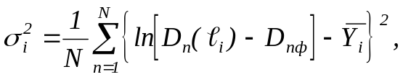 (27)
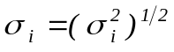, (28)
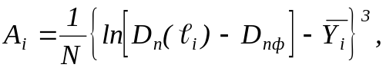 (29)
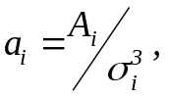 (30)
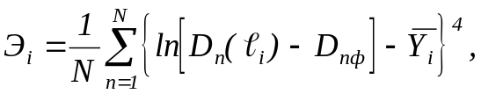 (31)
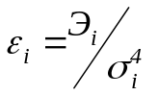. (32)
Здесь величины 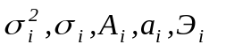и ε_{i} определяют дисперсию, среднеквадратичное отклонение, асимметрию, коэффициент асимметрии, эксцесс, коэффициент эксцесса статистического распределения логарифмических значений интенсивностей эквивалентных доз γ−излучения лабораторного источника (), ослабленного набором алюминиевых (медных) пластин толщиной =im.
Результаты расчетов по формулам (22÷28) сведем в таблицу III.

Средние значения и вариационные характеристики
логарифмических значений интенсивностей
эквивалентных доз γ−излучения ().
Таблица III.
i | 0 | 1 | ... | m
 | 0 |  | ... | m
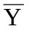_{i}
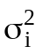
σ_{i}
A_{i}
a_{i}
Э_{i}
ε_{i}

Значения Y_{i} и 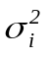 используем для анализа ослабления γ−излучения () алюминиевыми (медными) пластинами по методу наименьших квадратов.
По найденным значениям _{i} и 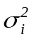 построим график значений Y_{i}
Y_{i=i}(1δ_{i}), (33)
где δ_{i}=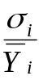 − относительные погрешности измерений, t − коэффициент, определяющий степень попадания измеряемой величины в заданный интервал изменения (29) (t=1 соответствует 68,3%, t=2−95,4%, t=3− 99,7%). Задача метода наименьших квадратов провести по найденным значениям Y_{i} прямую, в соответствии с линейным законом ослабления алюминиевыми (медными) пластинами γ−излучения ()
Y_{i}=Y₀−Σ_{γ}∙l_{i} i=1,2,...,m (34)
с минимальной погрешностью.
Данная задача относится к линейному регрессивному анализу результатов измерений, который базируется на методе наименьших квадратов, на минимизации функционала
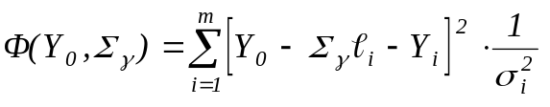. (35)
Минимум функционала, определяемого двумя параметрами Y₀ и Σ_{γ}, находится из равенства нулю его первой вариации
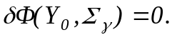.. (36)
Условие (36) выполняется при равенстве нулю производных функционала (35) по параметрам Y₀ и Σ_{γ}.
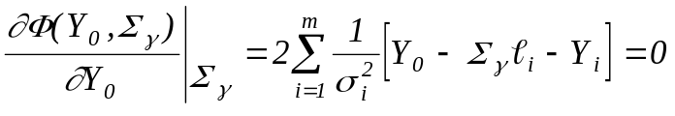, (37)
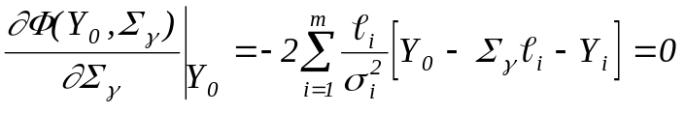. (38)
Уравнения (37) и (38) приводит к двум неопределенным алгебраическим уравнениям для двух неизвестных Y₀ и Σ_{γ}:
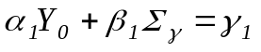, (39)
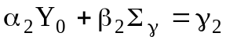, (40)
где 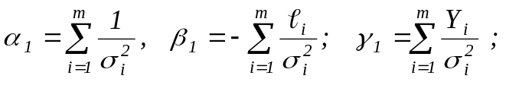 (41)
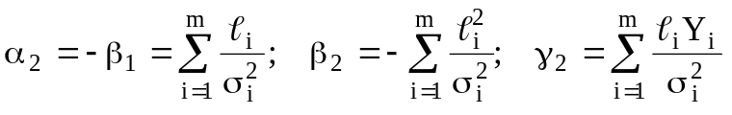. (42)
Решение системы двух линейных алгебраических уравнений дает значение интересующих нас величин Y₀= 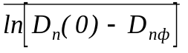 и Σ_{γ}. Найденные значения Y₀ и Σ_{γ} позволяют провести прямую на графике зависимости Y_{i} от 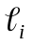 и провести сравнение найденного значения макроскопического поперечного сечения взаимодействия γ−излучения () Al (Cu) c результатами, полученными интерполяцией из данных таблицы I. Результаты таблицы I для Al и Cu также следует изобразить на графике.

5. Контрольные вопросы.
1. Механизм взаимодействия γ−излучения с алюминием.
2. Механизм взаимодействия γ−излучения с медью.
3. Сферическая модель ослабления γ−излучения точечного изотопного источника.
4. Плоская модель ослабления γ−излучения однородного источника.
5. Радиационная обстановка в окрестностях АЭС.
6. Зависимость микроскопических поперечных сечений взаимодействия γ−излучения с веществом от характеристик γ−излучения и вещества.
7. Основа регрессионного анализа результатов измерения ослабления γ−излучения() алюминиевыми (медными) пластинами.

6. Литература.

1. Ю.М. Широков, Н.П. Юдин. Ядерная физика.−М.; “Наука”, 1980.−738 с.
2. Практикум по ядерной физике.−М.: Издательство Московского университета. 1988.−199 с.
3. Н.Е. Иродов. Сборник задач по атомной и ядерной физике.−М.: Атомиздат.!976.−232 с.
4. Справочник по ядерной физике.−М.: Физ.−мат. издат. 1963.−632 с.
5. Ю.В. Сивинцев. Насколько опасно излучение.−М.: Знание.
1988.−96 с.
6. А.Н. Тихонов, М.В. Уфимцев. Статистическая обработка результатов эксперементов.−М.: Издательство Московского университета.
1988.−174 с.
7. Над чем думают физики. Выпуск 1. Физика атомного ядра.−М.: Физматиздат М.:1982.−89 с.

